Διαδικτυακή χριστουγεννιάτικη μουσική εκδήλωση Αγάπης ,23-12-21.
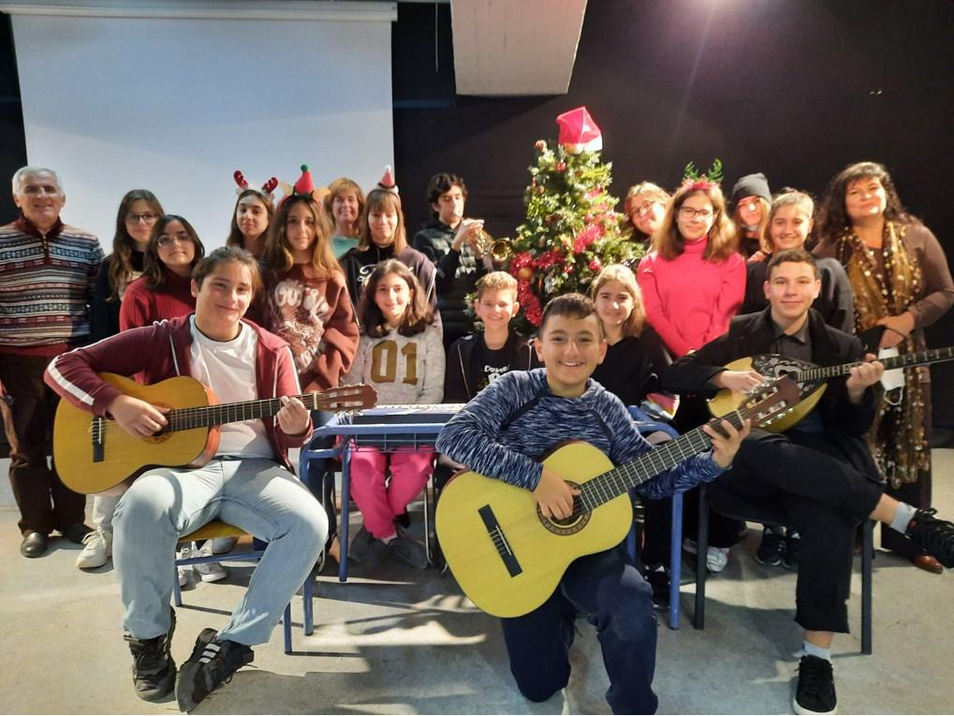

Οι γιορτές των Χριστουγέννων είναι ημέρες Αγάπης, Κοινωνικής Αλληλεγγύης και Προσφοράς προς τους συνανθρώπους μας .
Το σχολείο μας λοιπόν κινούμενο στο χριστουγεννιάτικο πνεύμα της αγάπης και της αλληλεγγύης μεταξύ των γενεών θέλησε να δώσει χαρά και να στείλει τις δικές του ευχές στους ανθρώπους της τρίτης ηλικίας, που δοκιμάζονται αυτή την περίοδο από διάφορες ασθένειες και είναι μακριά από τις οικογένειές τους. Έτσι την Πέμπτη 23 Δεκεμβρίου 2021 στο πλαίσιο της χριστουγεννιάτικης γιορτής μας αναλάβαμε την πρωτοβουλία και συνδεθήκαμε διαδικτυακά με το Θεραπευτήριο Χρόνιων Παθήσεων της Ευρυτανίας( https://thevrytanias.gr/), όπου η χορωδία του σχολείου μας τραγούδησε τα κάλαντα και χριστουγεννιάτικα τραγούδια στο προσωπικό και στους /στις περιθαλπόμενους/ες του Ιδρύματος. Ταυτόχρονα τηρώντας τα υγειονομικά πρωτόκολλα όλα τα τμήματα του σχολείου μας παρακολούθησαν διαδικτυακά τη χριστουγεννιάτικη εκδήλωση από τις αίθουσές τους με απευθείας σύνδεση με το χώρο του αμφιθεάτρου.
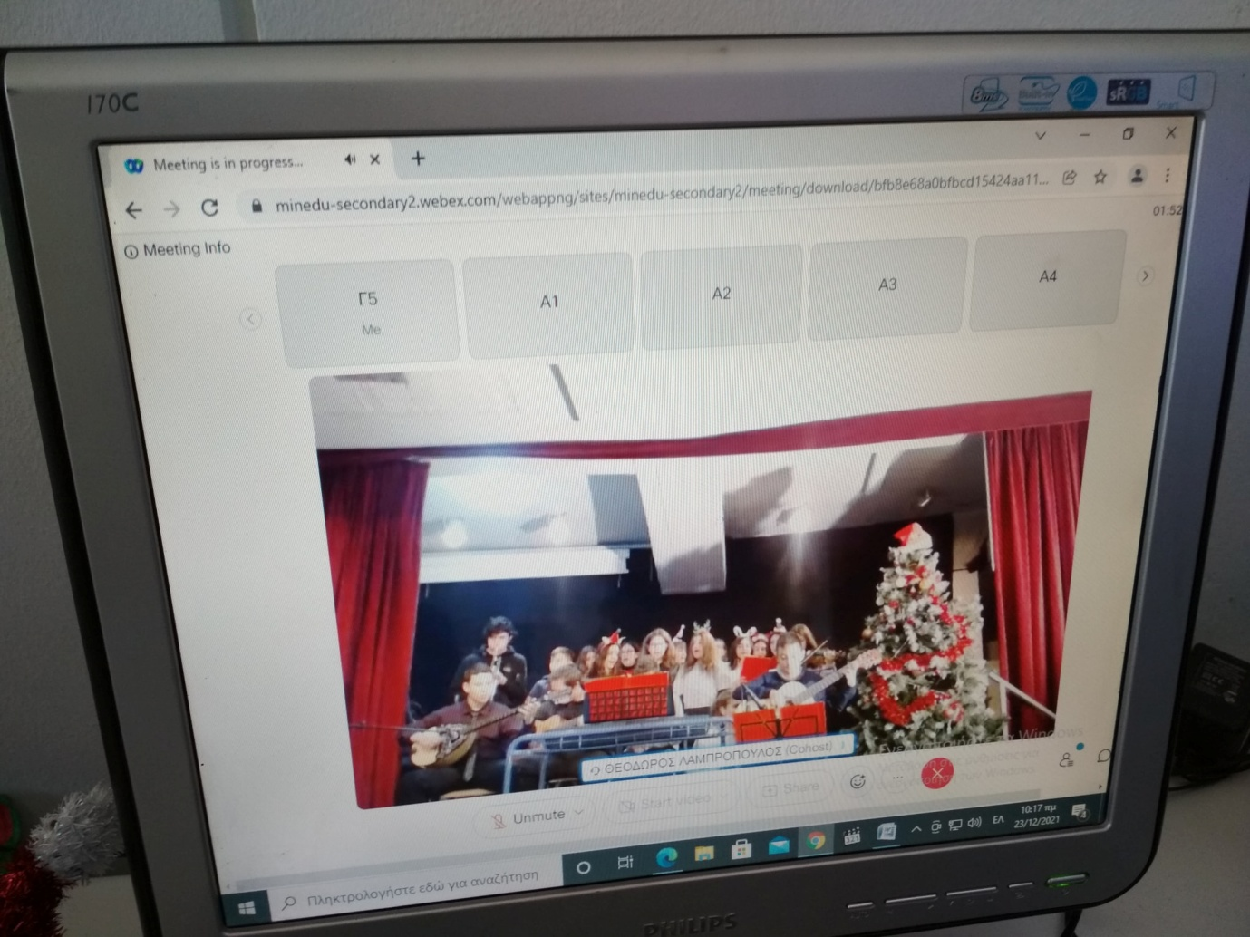

Την επιμέλεια της χορωδίας είχε η μουσικός του σχολείου μας κυρία Ελένη Μελαχροινάκη , ενώ την τεχνική επιμέλεια της διαδικτυακής εκδήλωσης είχε ο κύριος Λαμπρόπουλος Θεόδωρος, καθηγητής Πληροφορικής σε συνεργασία με την κυρία Λέντα Μαρία , καθηγήτρια Πληροφορικής.
Την χορωδία αποτελούσαν οι παρακάτω μαθητές και μαθήτριες :
Μουσικά όργανα :
Αρμόνιο: Δαλαβούρας Γεώργιος (Α1), Παπαδημητρίου Βασίλειος (Α3), Ρουσάκου Μαρία (Τμήμα Α4), Τουφεκιά Δήμητρα (Γ4).
Κιθάρα: Παπαδόπουλος Νικηφόρος (Α3),Γρίβας Χαράλαμπος (Γ1)
Βιολί: Δελακοβία Ειρήνη (Α1)
Τρομπέτα: Γκίκας Κωνσταντίνος (Γ1)
Μπουζούκι: Αραπατσάκος Ιωάννης (Γ5)
Φωνητικά
Μπουρδάκου Κατερίνα (Α3)
Νιωτάκη Ειρήνη (Α3)
Ντίζογλου Λυδία (Α3)
Παπά Εύη (Α3)
Χεμτσιάν Μελίνα (Α4)
Κορδαλή Φωτεινή (Γ2)
Κούμπουλα Ραφαηλία (Γ2)
Μπίτσι Ιωάννα (Γ3)
Νικολακάκου Σπυριδούλα (Γ3)
Φοντούκου Μαριάντα (Γ5)

Ευχόμαστε σε όλους και όλες καλές γιορτές με υγεία, ειρήνη , αγάπη και ευημερία! Ευτυχισμένο και δημιουργικό το νέο Έτος!
Μπορείτε να δείτε βίντεο από την εκδήλωση στους παρακάτω συνδέσμους:
Χαιρετισμός και ευχές του κυρίου Καρακώστα – διευθυντή του 1^{ου} Γυμνασίου Αγίου Δημητρίου προς το Θεραπευτήριο Χρόνιων Παθήσεων Ευρυτανίας
https://drive.google.com/file/d/10Z8rcNtTX7RLr8-Nectdb52Lapgi9NgQ/view?usp=sharing
Χριστουγεννιάτικα κάλαντα
https://drive.google.com/file/d/10RfGYJcyxGHpvexgXdP3JUU3sKZBLkRq/view?usp=sharing
https://drive.google.com/file/d/110F21tViCdONEoRTcPSzeYbhgIXItJws/view?usp=sharing
Χιόνια στο καμπαναριό
https://drive.google.com/file/d/10SkpuXQTVAAswV9qE03yswuuHGa68yxT/view?usp=sharing
https://drive.google.com/file/d/119PjREXm2i3p84mEfngWw468X24G6Fxn/view?usp=sharing

Πάει ο παλιός ο χρόνος
https://drive.google.com/file/d/10dS9EKfTYEev8MeGr9RBz2wRKs-UUt_h/view?usp=sharing
https://drive.google.com/file/d/11-RTtWdYKgTcDXki7uUISie0h1vwqeL3/view?usp=sharing

Πρωτοχρονιάτικα κάλαντα
https://drive.google.com/file/d/10WKG5ziy_fEuSO9O_fULlalqVUbD3BWX/view?usp=sharing
https://drive.google.com/file/d/11C1BQi7f_MmzdaqzGRrM92IOHGxBAmmj/view?usp=sharing

Φωτογραφίες από τη χριστουγεννιάτικη μουσική εκδήλωση
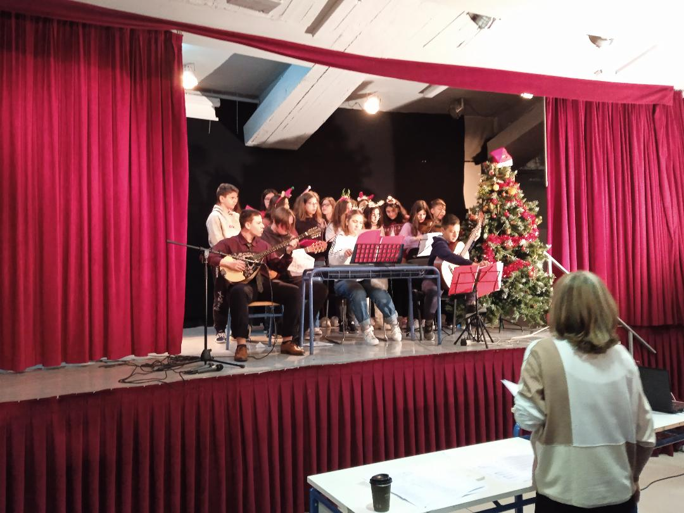

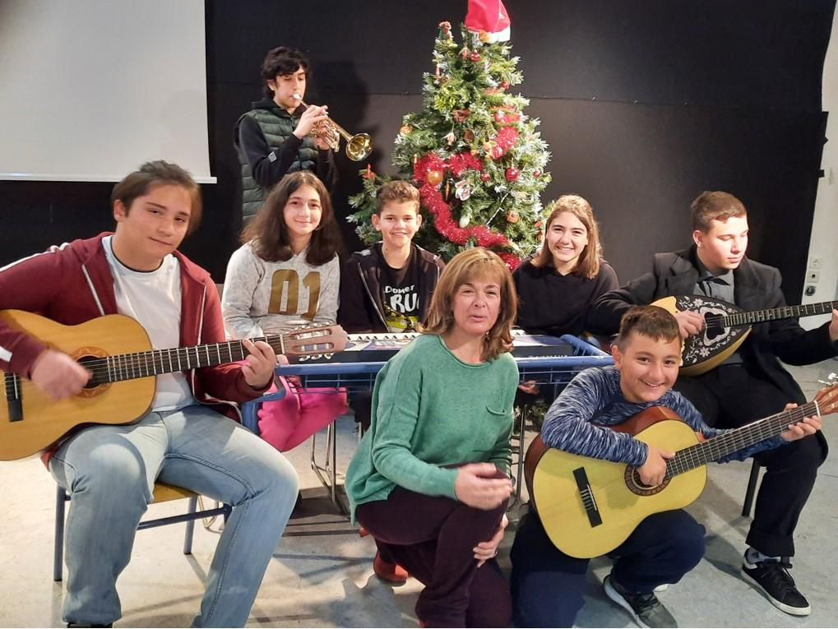
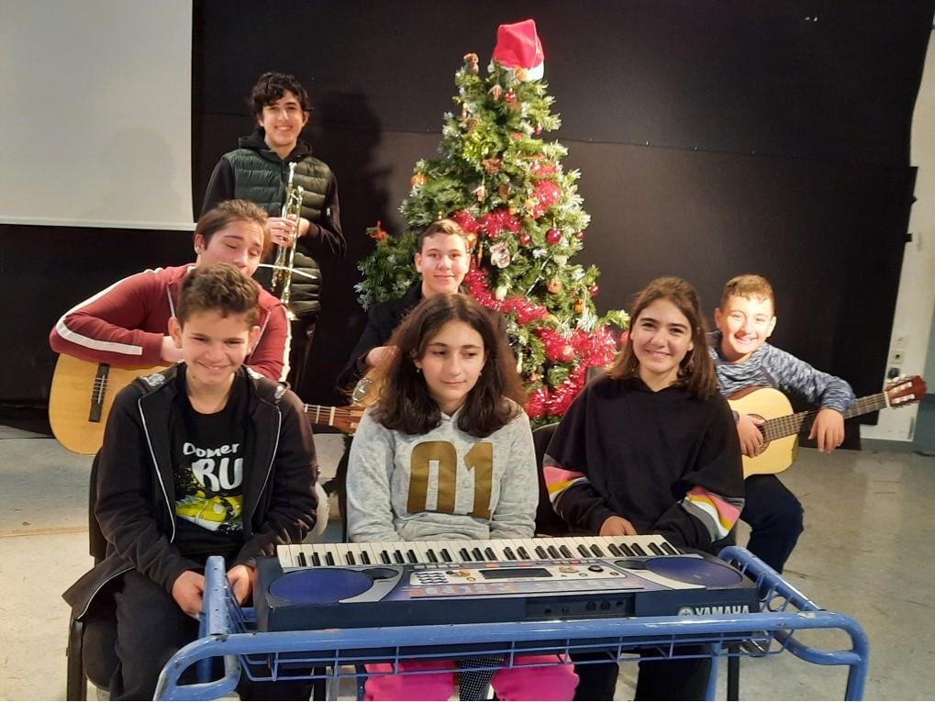

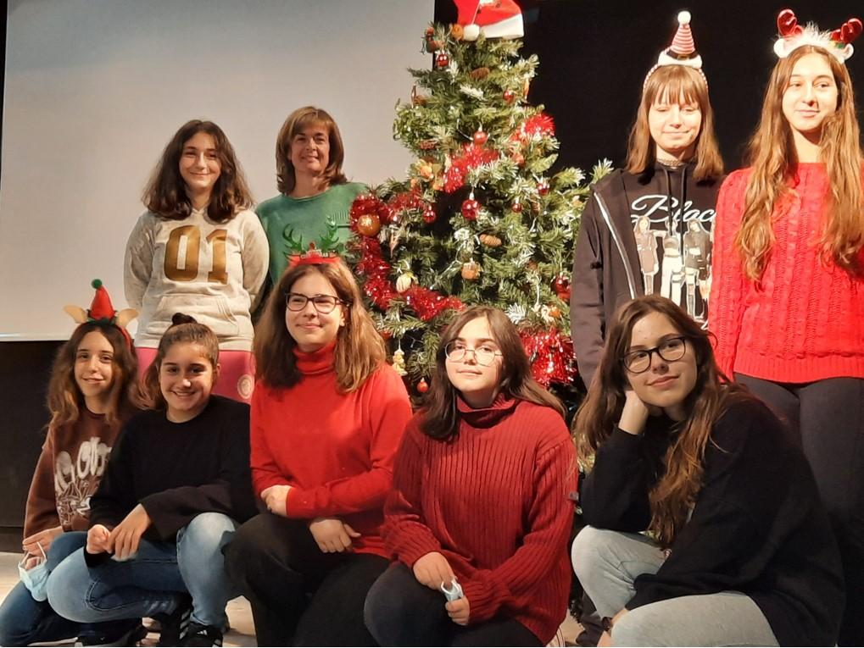
2